 | GÉOGRAPHIE - Les paysages de la Terre

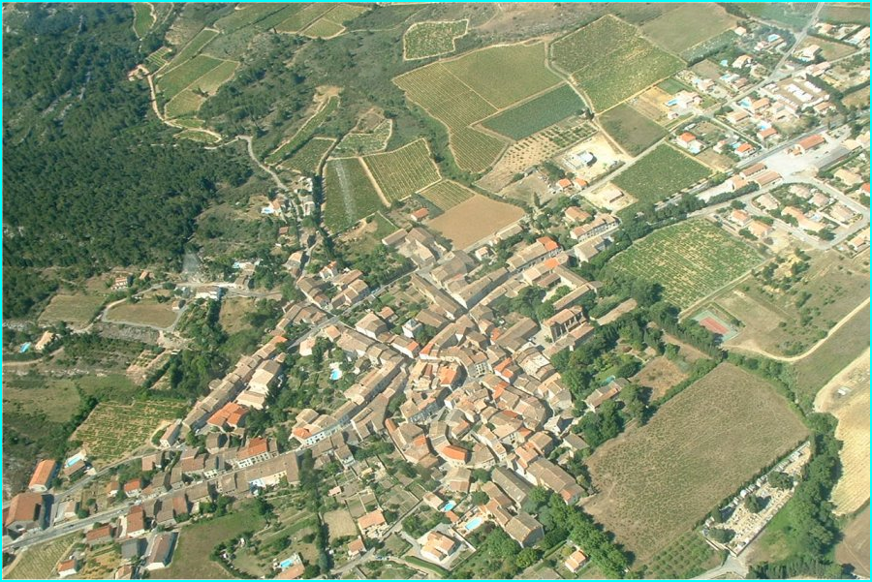
CAMPAGNE - un village de France

